Мастер - класс
«Новогодняя игрушка "Весёлый бычок - символ нового 2021 года"»
Мастер-класс предназначен для детей и их родителей, изготовленную игрушку можно использовать для поздравления с праздником, а также для украшения комнаты, помещения.
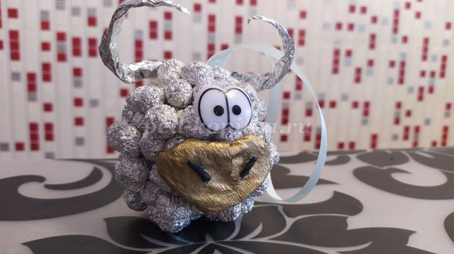
Для работы нам потребуется:
- фольга
- золотая гофрированная бумага
- черная гофрированная бумага
- глаза (продаются в магазинах швейной фурнитуры)
- клеевой пистолет
- ленточка
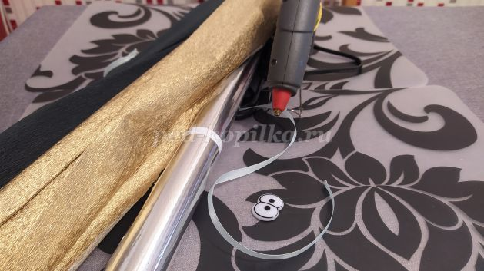

Ход работы
1. Начинаем работу с фольги. Разрываем ее на небольшие прямоугольники (размер произвольный, так как для создания фигуры потребуются и большие и маленькие шарики.)
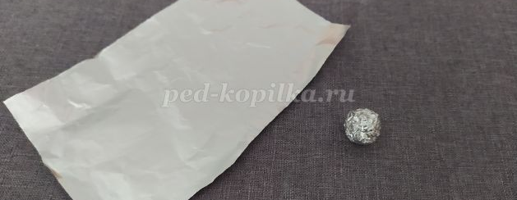

2. И делаем из них много шариков.
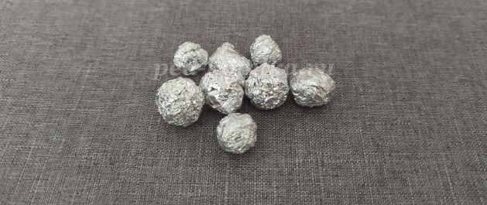
3. Примерно необходимо 140 шт. разного размера.
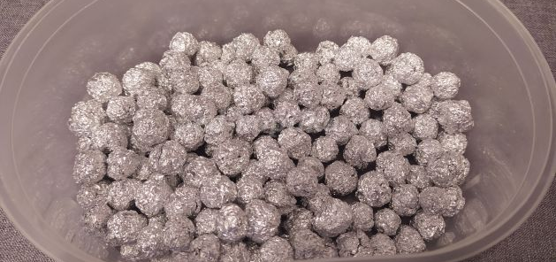
4. Теперь начинаем все шарики склеивать клеевым пистолетом.
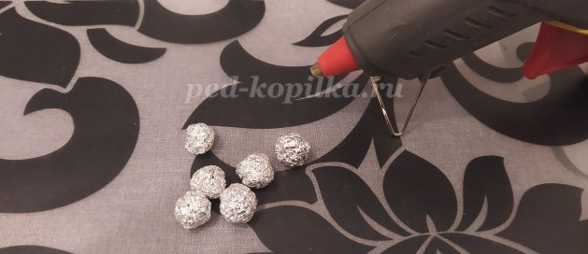
5. Формируем большой шар.
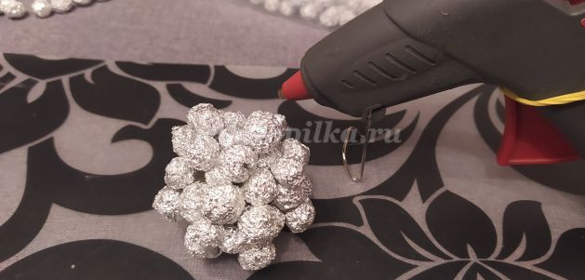
6. Когда размер шара почти достигнет нужного нам размера, приклеиваем ленточку, закрепляем ее шариками, продолжая их приклеивать.
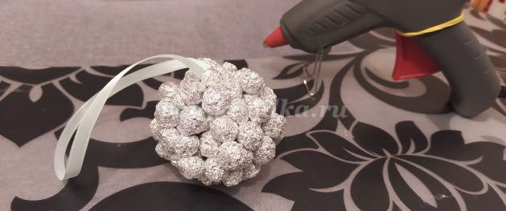
7. Далее необходимо сделать рога. Они формируются из такого же прямоугольника, которые мы подготавливали для шариков.
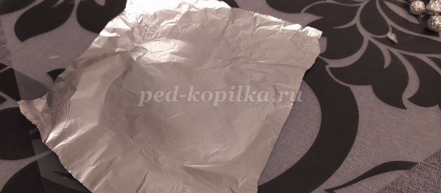
8. Скручиваем трубочку, формируя рога.
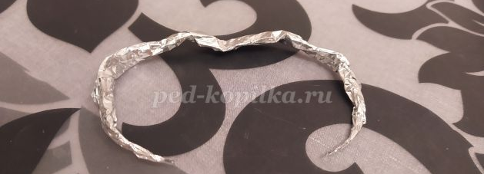
9. Приклеиваем рога к шару, который мы подготавливали до этого.
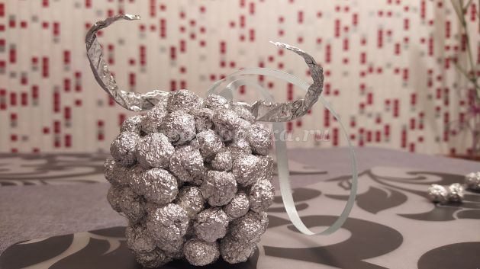
10. Следующим шагом будет изготовление мордочки. Для этого из фольги формируем сердечко (можно просто овал).
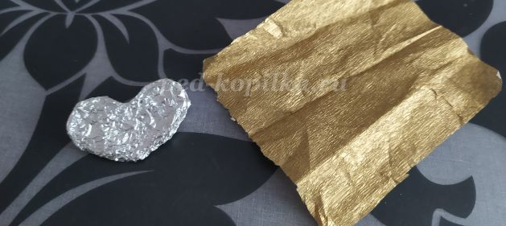
11. Оборачиваем золотой гофрированной бумагой, закрепляем клеевым пистолетом.
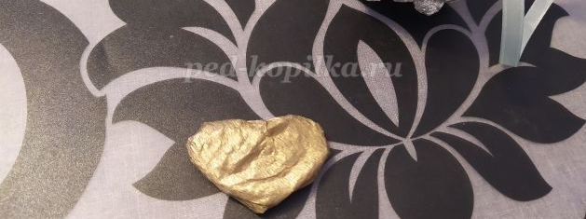
12. Прикрепляем мордочку к шару клеевым пистолетом.
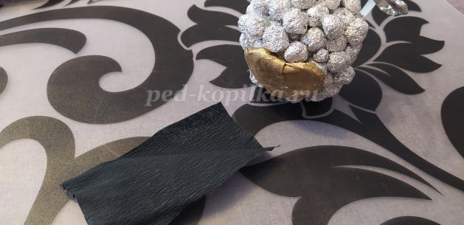

13. Теперь нам потребуется черная гофрированная бумага. Формируем из нее маленькие ноздри.
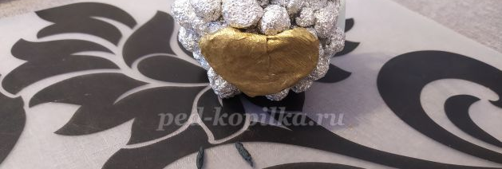
14. Приклеиваем на мордочку ноздри, а чуть выше - глаза.
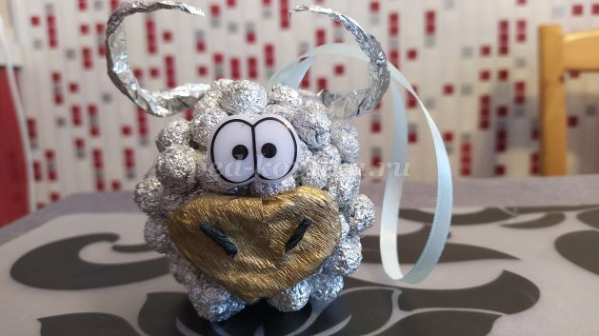
15. Новогодний бык готов!
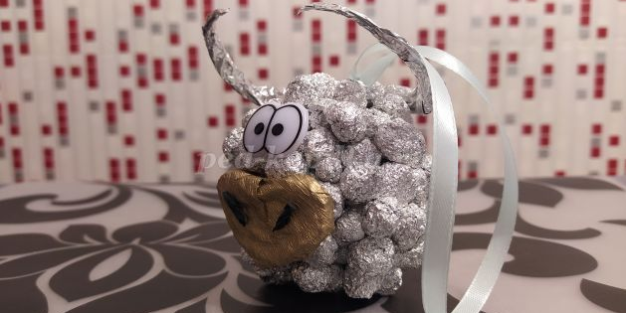

Материал взят с сайта https://ped-kopilka.ru/blogs/natalja-anatolevna-jakovleva/novogodnja-igrushka-ves-lyi-bychok-master-klas.html

